**Aanwijzingsbesluiten hondenzonering plas-dras Eendragtspolder, Nessebos en Rundereiland Lage Bergse Bos**

Plas-dras Eendragtspolder

Op 22 februari 2022 is de werkgroep “Honden in de Plas-dras Eendragtspolder” bij elkaar gekomen om te praten over een zonering waarbij zowel ruimte wordt gegeven aan het uitlaten van honden als de verdere ontwikkeling van de natuurwaarden.

De werkgroep is opgericht na de bewonersavonden op 21 en 22 september 2021 en bestaat uit vertegenwoordigers van de mensen uit Nesselande en Zevenhuizen die honden uitlaten, de Alliantie Groen-Blauwe Rotte (AGBR), Natuur- en Vogelwacht Rotta, Platform Eendragtspolder, het Rotteverband en “de Koeienstal” (onderneming in oprichting in Zuideinde 14). De werkgroep wilde live bijeenkomen en daarom kon de bijeenkomst pas na het aflopen van de Coronamaatregelen plaatsvinden.

Na een voorstelronde waarbij de belangen van eenieder werden gewisseld en een discussie over de noodzaak van het nemen van maatregelen, is door het Recreatieschap een voorstel gepresenteerd voor een set van maatregelen. Dit voorstel is gebaseerd op ideeën van de AGBR én een wandeling met een vertegenwoordiger uit Nesselande.

De aanwezigen konden allemaal instemmen met dit plan omdat het de mogelijkheden om honden uit te laten en hen de ruimte te geven slechts enigermate beperkt en het tegelijkertijd grote delen bestemt als rustgebied voor vogels waar geen honden komen.

Bij de uitwerking van dit plan na de bijeenkomst van de werkgroep, bleek dat het totaal afsluiten van de gebieden achter de rasters niet mogelijk is via de Gebiedsverordening. Daarmee zouden we gebied aan de openbaarheid onttrekken. Daarom zijn ook overstapjes in de rasters opgenomen waardoor wandelaars zonder hond de gebieden achter de rasters wel kunnen betreden. We verwachten dat dit, gecombineerd met een betredingsverbod gedurende het broedseizoen, geen grote effecten heeft op de ontwikkeling van de vogelstand, mits het gebruik beperkt blijft.

Het voorstel aan het bestuur van het recreatieschap ziet er als volgt uit:

* 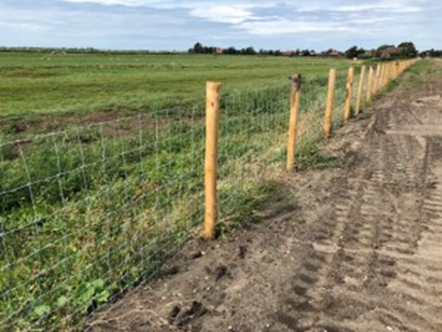Alle bestaande paden en een zone naast die paden blijven toegankelijk voor loslopende honden. De zones worden breed om de honden speelruimte te bieden en om wandelaars uitwijkmogelijkheid te bieden.
* De uiteinden van de laag gelegen eilanden worden verboden voor honden.
* Om te voorkomen dat honden de vogelgebieden in rennen, worden schapenrasters geplaatst.
* Er ontstaan zodoende 6 gebieden die niet toegankelijk zijn voor honden, met daartussen paden met een vrijloopzone voor honden (zie kaart).
* De gebieden achter de rasters blijven openbaar. Door middel van overstapjes kunnen wandelaars zonder honden door het gebied struinen. Er komt één overstapje per gebied, waardoor er geen doorgaande verbinding ontstaat en het gebruik van het gebied door wandelaars beperkt zal zijn. In het broedseizoen zijn deze gebieden afgesloten. Een en ander wordt middels bordjes aangegeven.

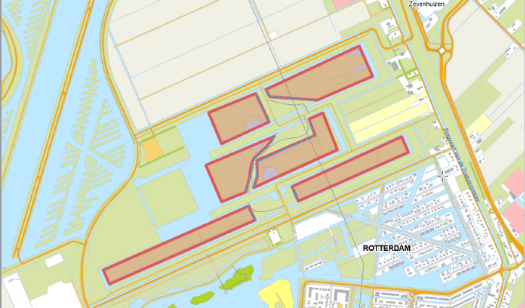***Voorstel hondenzonering plas-dras Eendragtspolder***

*De rode vlakken zijn verboden voor honden. De blauwe streeplijnen geven de locatie van de schapenrasters weer.*

Nessebos en Rundereiland Lage Bergse Bos

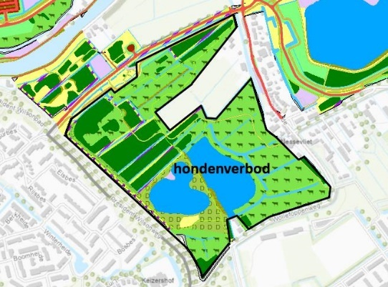

Bij de inspraakavonden in september was er geen aanleiding om de zonering van het Nessebos en het Rundereiland te wijzigen. De werkgroep heeft zich daarom alleen gebogen over de zonering in de plas-dras van de Eendragtspolder.

Het hondenverbod dat nu al in het Nessebos met borden is aangegeven, krijgt een juridische basis met het aanwijzingsbesluit dat nu genomen gaat worden. In het veld verandert er niets.



Op het Rundereiland in het Lage Bergse Bos wordt de regeling versoepeld.

Momenteel geldt er een verbod voor honden buiten het geasfalteerde pad dat over het eiland loopt en een aanlijngebod op het pad. Deze situatie blijkt niet handhaafbaar.

In het nieuwe aanwijzingsbesluit is een aanlijnplicht voor het hele eiland opgenomen.

**Planning voor het vervolg**

Dit zoneringsplan wordt bekend gemaakt via de website van het Recreatieschap Rottemeren en gemaild aan de deelnemers van de bewonersavonden in september.

Iedereen krijgt tot 30 april 2022 de gelegenheid om te reageren via [rottemeren@staatsbosbeheer.nl](mailto:rottemeren@staatsbosbeheer.nl).

Het voorstel voor het aanwijzingsbesluit, waarin deze zonering wordt vastgelegd, is op 30 mei 2022 aan het dagelijks bestuur van het recreatieschap voorgelegd, samen met een verzoek om een krediet vrij te maken voor de aanleg van de schapenrasters en het onderhoud daarvan. De opmerkingen die via de mail binnenkomen worden verwerkt of aan het dagelijks bestuur medegedeeld. In het najaar van 2022 zal het algemeen bestuur hierover een besluit nemen.

Na dit besluit wordt het aanwijzingsbesluit gepubliceerd door de gemeenten Zuidplas, Lansingerland en Rotterdam, waarna het omstreeks begin 2013 van kracht is.

Ondertussen worden de schapenrasters in de plas-dras aangelegd.